

Il Gruppo Filatelico-Numismatico ed Hobby nell'ambito delle proprie attività relazionali esterne è stato invitato dall'Ordine dei Chierici Regolari Somaschi, fondato da San Girolamo Miani, a partecipare in qualità di organizzatore ed espositore alle manifestazioni programmate nel corso dell'Anno Giubilare Somasco 2011-2012 indetto per celebrare il 500° Anniversario della liberazione di San Girolamo Miani; è un avvenimento molto importante appoggiato dal Vaticano e sostenuto personalmente anche dal Papa Benedetto XVI° che per l’occasione (da Castel Gandoflo il 29 luglio 2011) ha inviato all'ordine dei Chierici Regolari Somaschi un messaggio che dice , fra l’altro:

…. Ho appreso con vivo compiacimento che codesto Ordine si accinge a celebrare con un anno giubilare una ricorrenza lieta ed importante per la sua storia ed suo carisma. Ricorrerà, infatti, il 500° anniversario della prodigiosa liberazione dal carcere, ad opera di Maria Santissima, del fondatore san Girolamo Emiliani, patrono universale degli orfani e della gioventù abbandonata: un evento prodigioso che, nello stesso tempo, modificò il corso di una vicenda umana e diede inizio ad un’esperienza di vita consacrata assai significativa per la storia della Chiesa.La vita del laico Girolamo Miani, veneziano, venne come «rifondata», quando, per intercessione della Madre di Dio si trovò liberato dai ceppi della prigionia.L’attenzione alla gioventù e alla sua educazione umana e cristiana, che contraddistingue il carisma dei Somaschi, continua ad essere un impegno della Chiesa, in ogni tempo e luogo. L’esempio luminoso di san Girolamo Emiliani aiuta a prendere a cuore ogni povertà della nostra gioventù, morale, fisica, esistenziale, e innanzitutto la povertà di amore, radice di ogni serio problema umano….

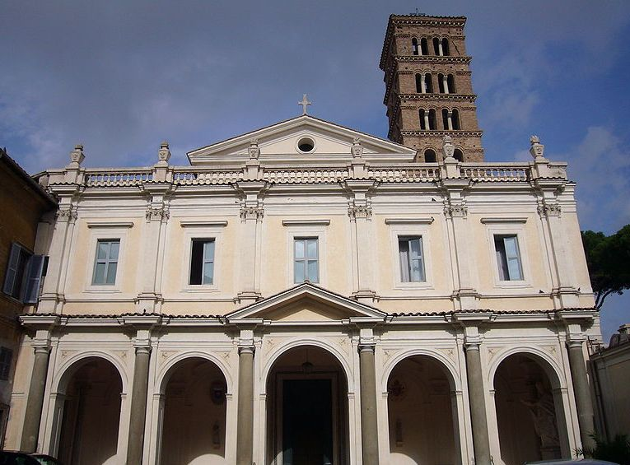
In particolare il Gruppo sta provvedendo alla progettazione ed allestimento di una speciale esposizione a carattere filatelico, numismatico, documentale, fotografico ed oggettistico che si terrà dal 4 al 9 maggio 2012 nel complesso monumentale della Basilica dei Santi Bonifacio e Alessio all'Aventino (v.foto a lato), sede dell'Ordine dei Padri Somaschi, con possibile appendice nel chiostro dell'attigua sede dell'Istituto Nazionale di Studi Romani e nel vicino complesso del Sovrano Militare Ordine di Malta. E' altresì previsto che tale mostra sia replicata presso la fiera di Rimini in occasione dell'annuale Meeting dell'Amicizia tra i popoli indetto da Comunione e Liberazione che si terrà a fine agosto 2012. Tra le iniziative più significative già avviate dal Gruppo è prevista la realizzazione di specifici prodotti filatelici che saranno presentati ufficialmente e messi in distribuzione il giorno 4 maggio in occasione dell'inaugurazione della Mostra.
La Repubblica Italiana emetterà una" Busta Filatelica Celebrativa" congiuntamente all'Ufficio Filatelico della Città del Vaticano che emetterà un "Aerogramma" (vedi foto 1) ed il S.M.O.M. una serie di francobolli composta di due valori (vedi foto 2).
Inoltre è prevista anche la realizzazione sia di Annulli Speciali Figurati sia di Annulli Primo Giorno d'Emissione da parte di Poste Italiane, Poste della Repubblica di San Marino, Poste Vaticane e S.M.O.M.
Nell'ambito della manifestazione sono in programma anche alcuni spettacoli teatrali tematici e concerti che si terranno nella Basilica dei SS. Bonifacio e Alessio ed infine alcune visite culturali guidate alle Basiliche dell'Aventino che sono state inserite nel programma Alatel Lazio del 1° semestre 2012.

Si invitano pertanto tutti i Soci che fossero interessati sia a partecipare in qualità di espositori sia ad avere maggiori informazioni e chiarimenti attinenti la manifestazione a contattare i colleghi:
Fiorini 06.5750041, Gioffreda 06.86216145, Roscini 06.58201797

.

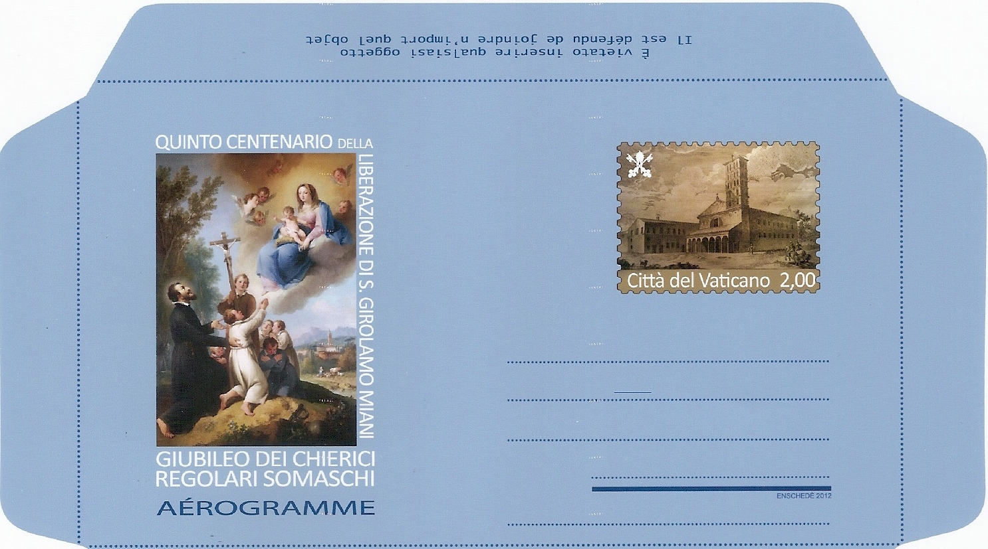

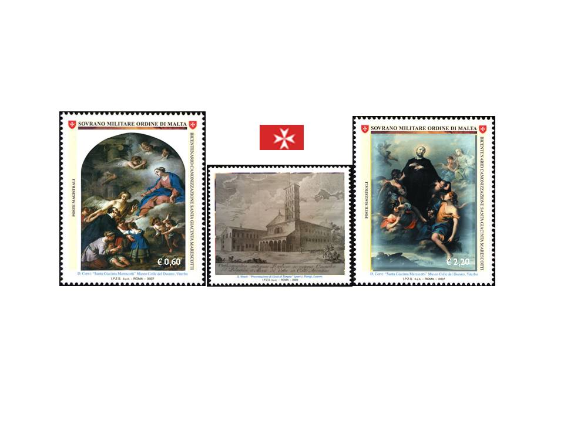

Foto n° 1

Foto n° 2

